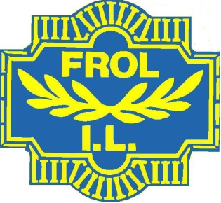 FRIIDRETTSSKOLE 2019
Lek og gøy med hopp, kast og løp!
Friidrettsavdelingen i Frol il arrangerer friidrettsskole for barn f.2007-2011.
- Friidrettsskolen vil foregå fem tirsdager på Moan, friidrettsbanen.
- Oppstart tirsdag 07.mai
- Øvrige datoer: 14.05., 21.05., 28.05. og 04.06.
- Treningstiden vil være fra kl. 18.00-19.15.
- Deltagerpremie (T-skjorte og diplom).
- Torsdag 06.06. kan de idrettsskole-deltagerne som ønsker delta på et friidrettsstevne på Moan (N.B. Påmeldingsfrist 01.06.)
- Friidrettsskolen koster kr. 250 pr deltager og kan ta imot maks antall 40 barn
- Påmeldingslenke: http:// www.deltager.no/Idrettsleker/FrolFriidrett
Påmeldingen er åpen i tidsrommet 22.04-02.05.2019.

Kontaktperson:
Bente Kjønstad tlf. 92627290

